- Realizaţi o pagină Web cu conținutul ca în imagine. Aplicați stiluri CSS paginii Web pentru formatare ca în imagine.

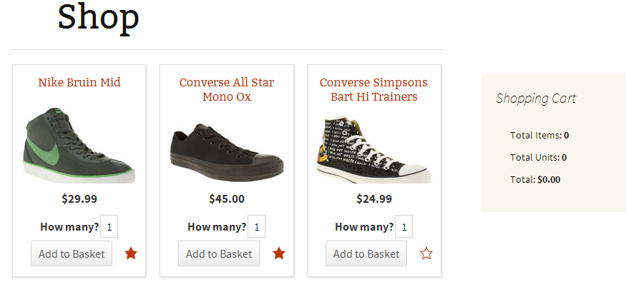

- Realizați o pagină Web cu conținutul ca în imagine. Aplicaţi stiluri CSS paginei Web pentru formatare ca în imagine.

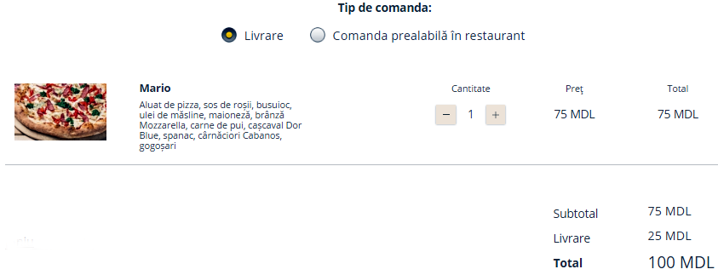
- Realizaţi o pagină Web în cod HTML cu formularul de mai jos. Aplicaţi stiluri CSS formularului pentru formatare ca în imagine.

